PT KEDIRI CHEMICAL ABADI
SISTEM MANAJEMEN MUTU ISO 9001:2015 & TATA KELOLA PERUSAHAAN
Pabrik: RT.1/RW.6, Pagung, Kec. Semen, Kabupaten Kediri, Jawa Timur 64161
Hotline/WhatsApp: 0822-4400-6699 | Email: kdrchemicals@gmail.com
══════════════════════════════════════════════════════════
STRUKTUR ORGANISASI & URAIAN TUGAS JABATAN (JOB DESCRIPTION)
Nomor Dokumen: MGT-07/KCA-ORG/VIII/2026 | Status: Dokumen Terkendali | Rev: 03

1. BAGAN STRUKTUR ORGANISASI RESMI
Bagan struktur organisasi di bawah ini menetapkan garis komando, wewenang, dan tanggung jawab fungsional seluruh jajaran manajemen dan operasional di lingkungan PT Kediri Chemical Abadi:

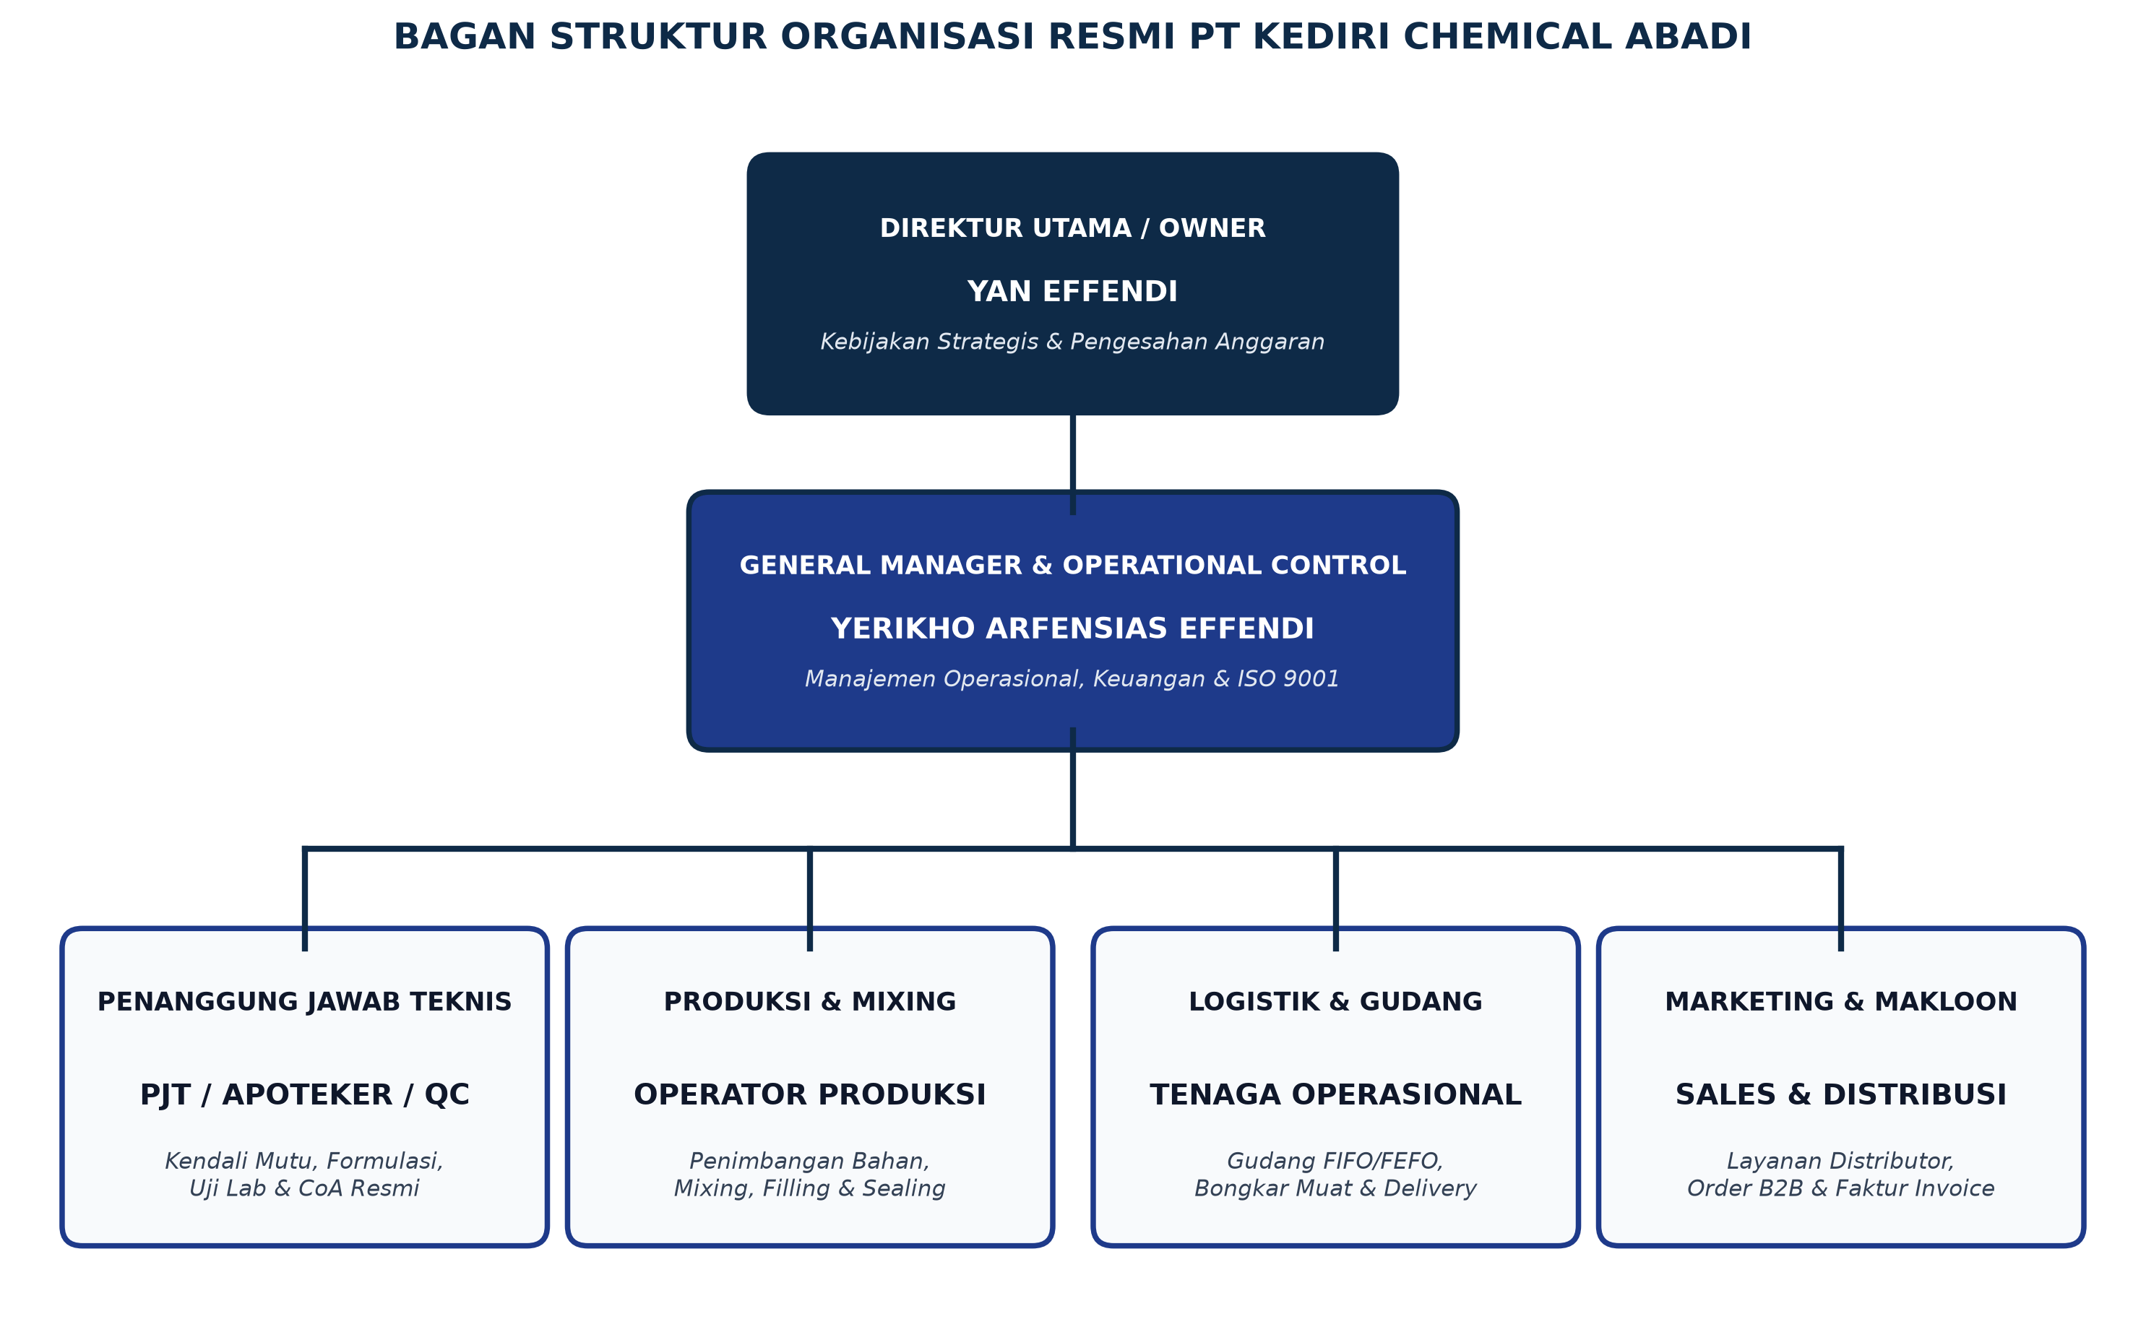
Gambar 1: Bagan Hierarki dan Garis Tanggung Jawab PT Kediri Chemical Abadi

2. URAIAN TUGAS, TANGGUNG JAWAB & WEWENANG JABATAN

A. DIREKTUR UTAMA (TOP MANAGEMENT / OWNER)
Pejabat: Bpk. Yan Effendi
Tanggung Jawab Utama:
1. Menetapkan visi, misi, arah kebijakan strategis, dan sasaran mutu jangka panjang perusahaan.
2. Mengotorisasi keputusan investasi modal besar, pengadaan mesin/fasilitas baru (CapEx), dan restrukturisasi kewajiban bisnis.
3. Menandatangani dokumen legalitas resmi, perjanjian kerjasama strategis (MoU/Kontrak Makloon), dan laporan keuangan tahunan.
4. Mewakili perusahaan dalam hubungan hukum dengan instansi pemerintah, perbankan, dan mitra bisnis utama.
Wewenang:
• Otorisasi penuh atas struktur kepemilikan, perubahan anggaran dasar, dan pembagian dividen perusahaan.

B. GENERAL MANAGER / OPERATIONAL & FINANCE CONTROL
Pejabat: Bpk. Yerikho Arfensias Effendi
Tanggung Jawab Utama:
1. Memimpin, mengendalikan, dan mengawasi seluruh operasional harian pabrik, produksi, gudang, dan logistik delivery.
2. Mengelola administrasi keuangan, arus kas (cash flow), budgeting bulanan, dan rekonsiliasi pembukuan akuntansi.
3. Bertindak sebagai Management Representative (MR) dalam penerapan dan pemeliharaan Sistem Manajemen Mutu ISO 9001:2015 dan standar CPKRTB.
4. Mengendalikan rantai pasok (supply chain), negosiasi pengadaan bahan baku kimia, serta mengawasi penagihan invoice piutang usaha.
5. Menyetujui Purchase Order (PO), Sales Order (SO), Delivery Order (DO), serta pengesahan payroll gaji karyawan.
Wewenang:
• Pengambilan keputusan operasional harian, rotasi penugasan staf, persetujuan belanja rutin, dan validasi dokumen mutu pabrik.

C. PENANGGUNG JAWAB TEKNIS (PJT) / QA & LABORATORIUM
Kualifikasi: Tenaga Teknis Kefarmasian / Kimia (PJT Resmi Terdaftar Kemenkes)
Tanggung Jawab Utama:
1. Menjamin seluruh proses formulasi dan produksi memenuhi standar Cara Pembuatan PKRT yang Baik (CPKRTB).
2. Melakukan pengujian mutu laboratorium (uji organoleptik, pH, bobot jenis, kadar zat aktif, dan uji stabilitas).
3. Menerbitkan dan menandatangani Sertifikat Analisis (Certificate of Analysis / CoA) resmi untuk setiap bets produk rilis.
4. Mengelola sampel pertinggal (retained sample) dan menangani investigasi teknis apabila terdapat keluhan mutu pelanggan.

D. OPERATOR PRODUKSI & MIXING (TENAGA KERJA TETAP)
Status: Karyawan Tetap Pabrik
Tanggung Jawab Utama:
1. Melaksanakan penimbangan bahan baku kimia secara teliti sesuai Catatan Pengolahan Bets (BPR).
2. Mengoperasikan mesin tangki mixer homogenizer dan mengawasi tahapan pelarutan serta pengadukan.
3. Menjalankan proses pengisian (filling), penutupan (capping), penyegelan induksi (induction sealing), dan pelabelan kemasan.
4. Menjaga kebersihan, sanitasi ruangan produksi, serta pemeliharaan rutin mesin-mesin pabrik.

E. TENAGA OPERASIONAL, GUDANG & LOGISTIK (FREELANCE / LAPANGAN)
Status: Tenaga Operasional & Delivery
Tanggung Jawab Utama:
1. Melaksanakan penerimaan, pengecekan fisik, dan penataan bahan baku masuk di gudang sesuai sistem FIFO/FEFO.
2. Mengelola penyimpanan produk jadi, penyusunan karton pada palet, dan pengecekan segel kemasan siap kirim.
3. Menjalankan aktivitas pengiriman barang (delivery) ke lokasi customer/distributor menggunakan armada operasional.
4. Memastikan kelengkapan Surat Jalan (Delivery Order) bertanda tangan penerima saat serah terima barang.

3. MATRIKS WEWENANG & PERSETUJUAN DOKUMEN
Jenis Dokumen / Transaksi | Disusun / Diajukan | Diverifikasi / Disetujui | Disahkan (Otorisasi Akhir)
Kebijakan Mutu & Anggaran Tahunan | General Manager | General Manager | Direktur Utama
Kontrak Kerjasama Makloon & MoU | General Manager | General Manager | Direktur Utama
Laporan Keuangan Bulanan & P&L | General Manager | General Manager | Direktur Utama
Purchase Order (PO) Bahan Baku | Tenaga Gudang / Ops | General Manager | General Manager
Surat Jalan (DO) & Invoice Penjualan | Marketing / Admin | General Manager | General Manager
Sertifikat Analisis (CoA) Produk | Staf QC / Analis | PJT Apoteker | PJT Apoteker
Catatan Bets Produksi (BPR) | Operator Produksi | PJT Apoteker | General Manager

4. LEMBAR PENGESAHAN DOKUMEN RESMI
Dokumen Struktur Organisasi dan Uraian Tugas Jabatan ini berlaku efektif sejak tanggal ditetapkan dan mengikat seluruh personil di lingkungan PT Kediri Chemical Abadi.

Disiapkan Oleh:  GENERAL MANAGER / MANAGEMENT REPRESENTATIVE | Disetujui & Disahkan Oleh:  DIREKTUR UTAMA
YERIKHO ARFENSIAS EFFENDI  Tanggal: 14 Agustus 2026 | YAN EFFENDI  Tanggal: 18 Agustus 2026

